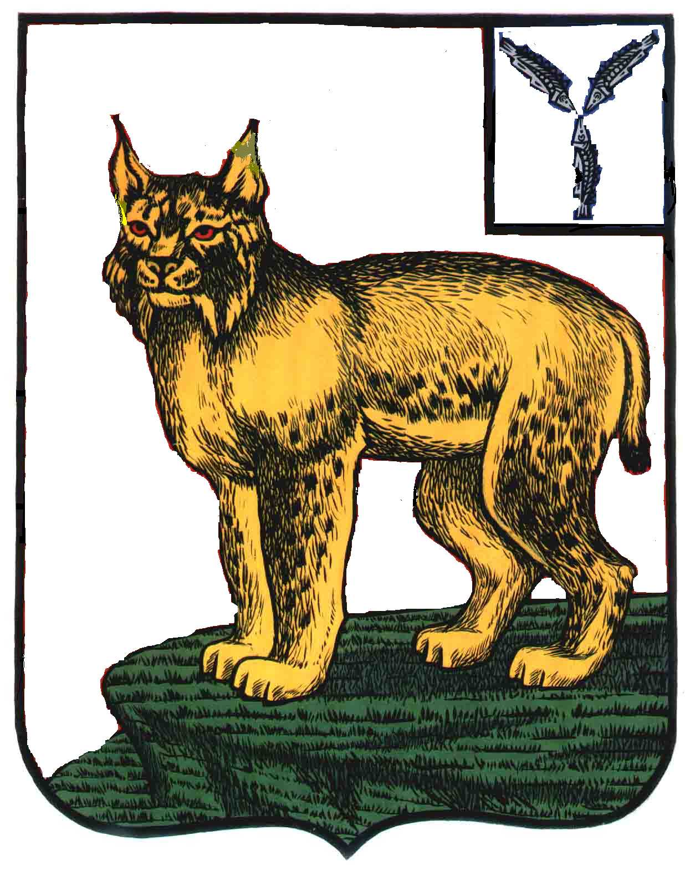
АДМИНИСТРАЦИЯ
ТУРКОВСКОГО МУНИЦИПАЛЬНОГО РАЙОНА
САРАТОВСКОЙ ОБЛАСТИ

ПОСТАНОВЛЕНИЕ

От 17.07.2024 г. № 272

О внесении изменений в постановление
администрации Турковского муниципального района от 13 июня 2024 года № 203

В соответствии с Уставом Турковского муниципального района администрация Турковского муниципального района ПОСТАНОВЛЯЕТ:
1. Внести в постановление администрации Турковского муниципального района от 13 июня 2024 года № 203 «О проведении электронного аукциона по продаже земельных участков» следующее изменение:
По тексту в ЛОТе № 5 слово «Сенокошение» заменить словами «Для индивидуального жилищного строительства».
2. Контроль за исполнением настоящего постановления оставляю за собой.

Глава Турковского
муниципального района А.В. Никитин

